**МІНІСТЕРСТВО ОСВІТИ І НАУКИ УКРАЇНИ**

**Національний технічний університет «Дніпровська політехніка»**



Кафедра Системного аналізу та управління

**ЗВІТ**

**Лабораторна робота №1**

**З дисципліни «Аналіз програмного забезпечення»**

Виконала:

студентки групи 122-22-1

Зайцева Поліна Сергіївна

Перевірив: доц.  
Мінєєв Олександр Сергійович

м. Дніпро

2025

**Тема:** створення електронно цифрового підпису.

**Мета:** навчитися створювати ЕЦП та підписувати документи.

Хід роботи

1. Заходимо у ПриватБанк та створюємо електронний підпис (рис. 1-5)  
     
   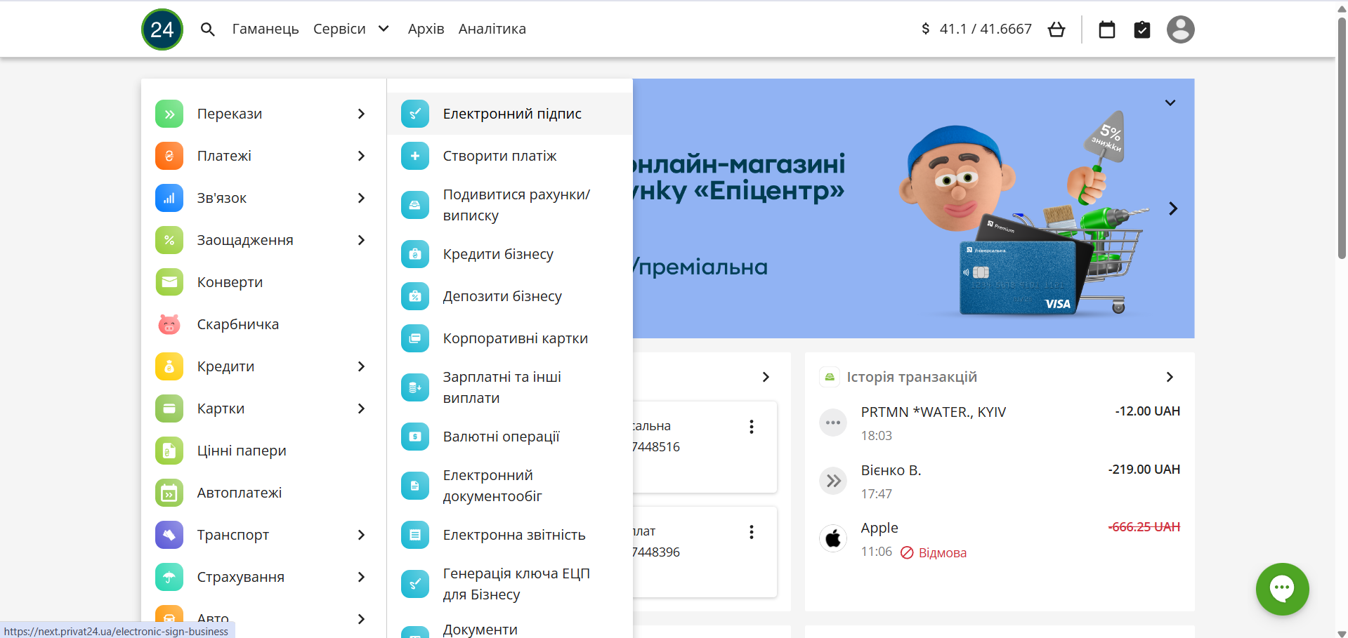

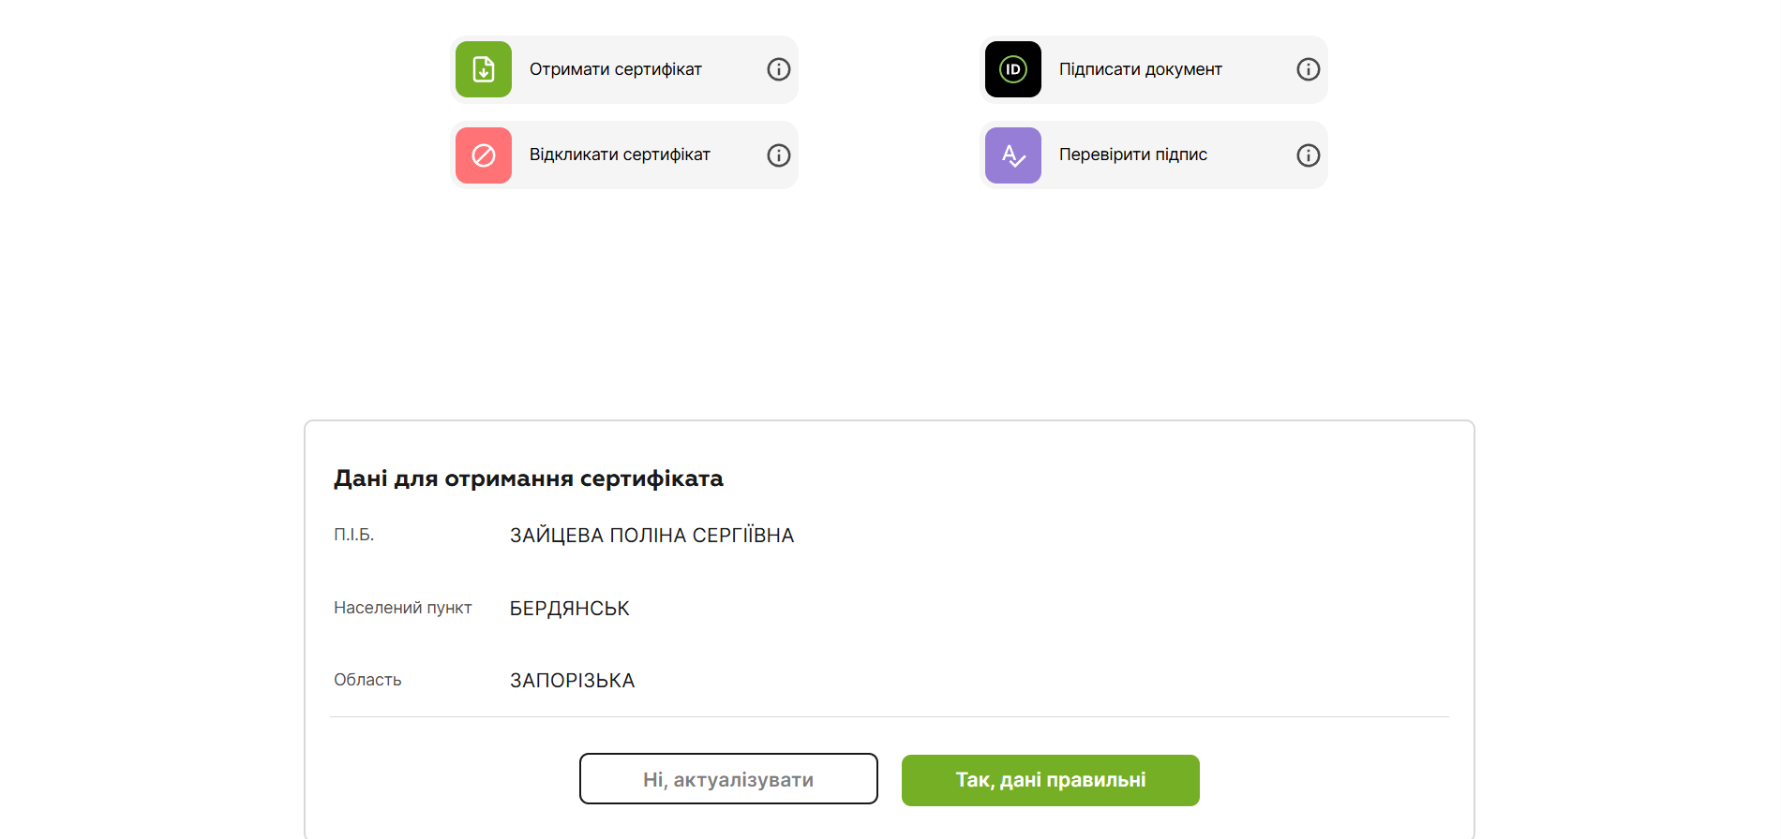

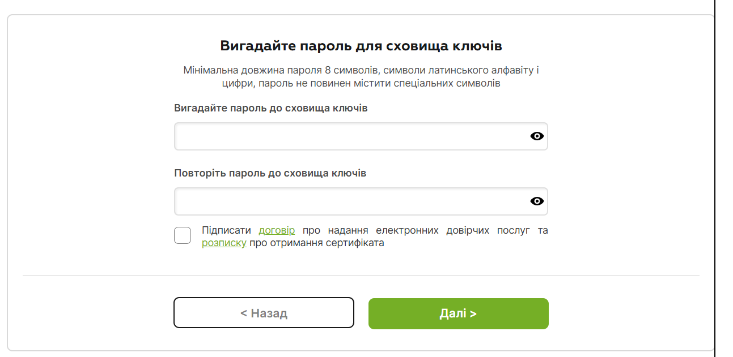

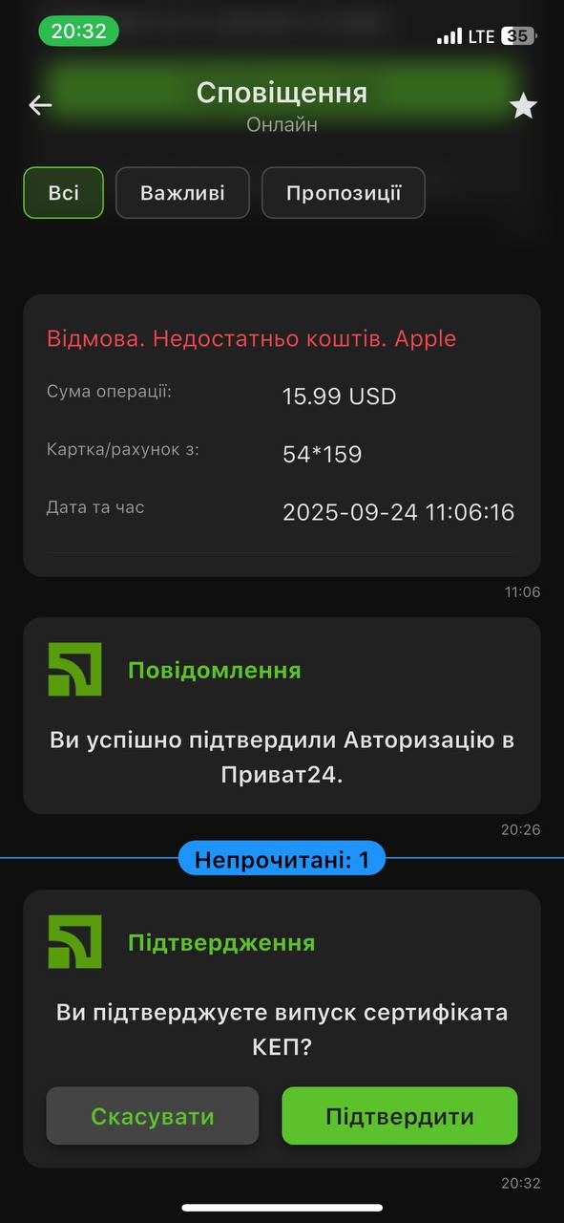

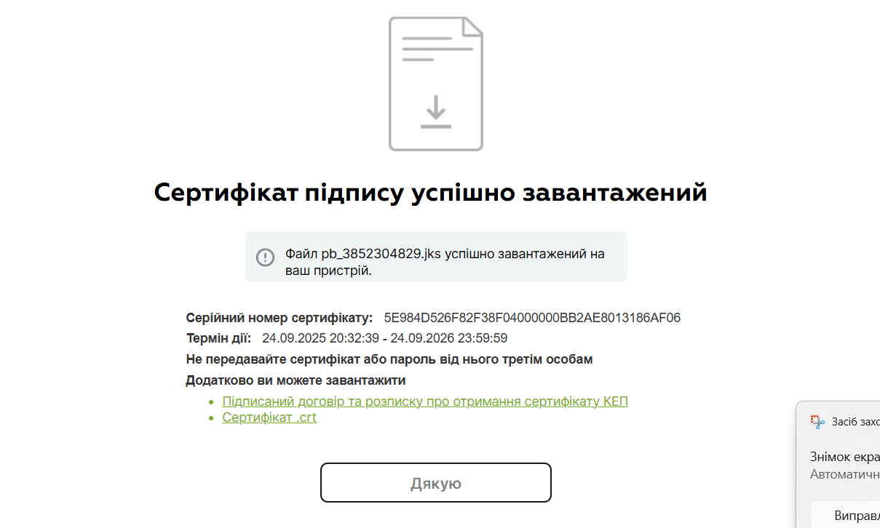

Рис. 1-5. Створили ЕЦП

1. Створюємо pdf-файл з інформацією (рис. 6)

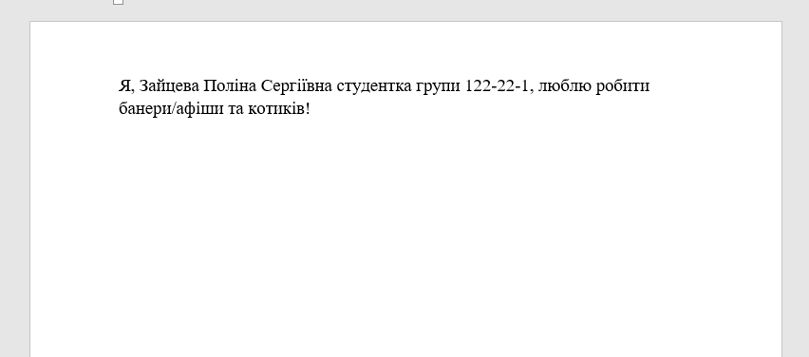

Рис. 6. Створили та зберегли файл

1. Заходимо на портал Дія та підписуємо документ

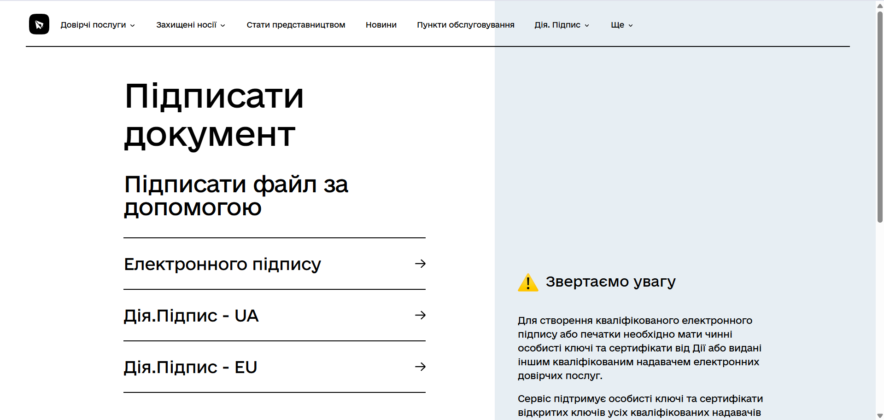  
  
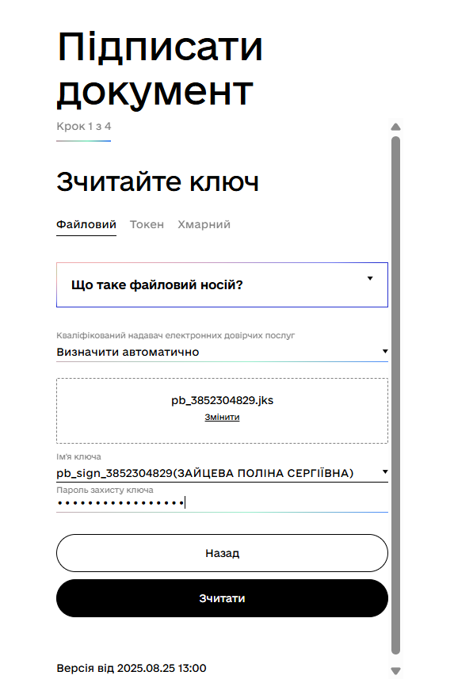

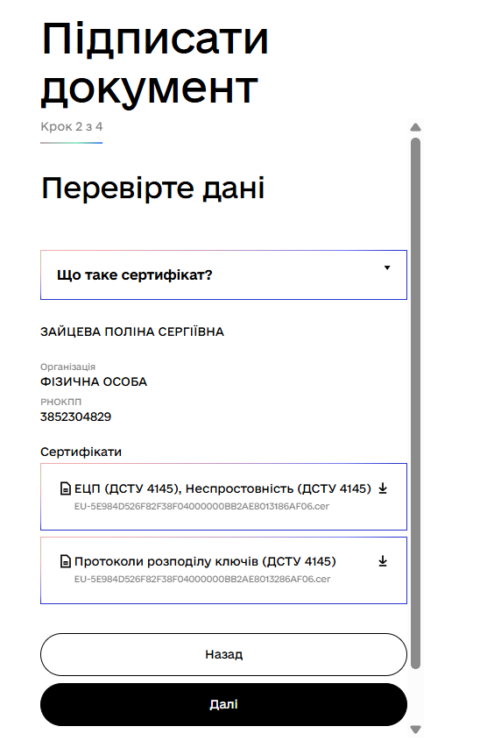

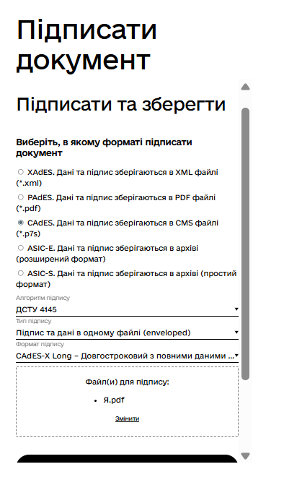  
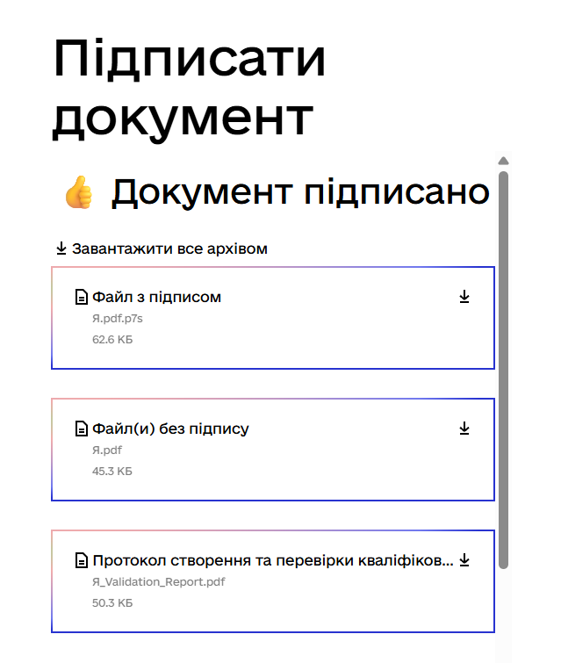

Рис. 7 – 12. Підписали документ

1. Завантажуємо підписаний документ (рис. 15)

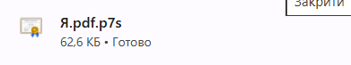

Рис. 13. Завантажили підписаний документ

1. Перевіряємо підпис на документі (рис. 14 – 16)

| 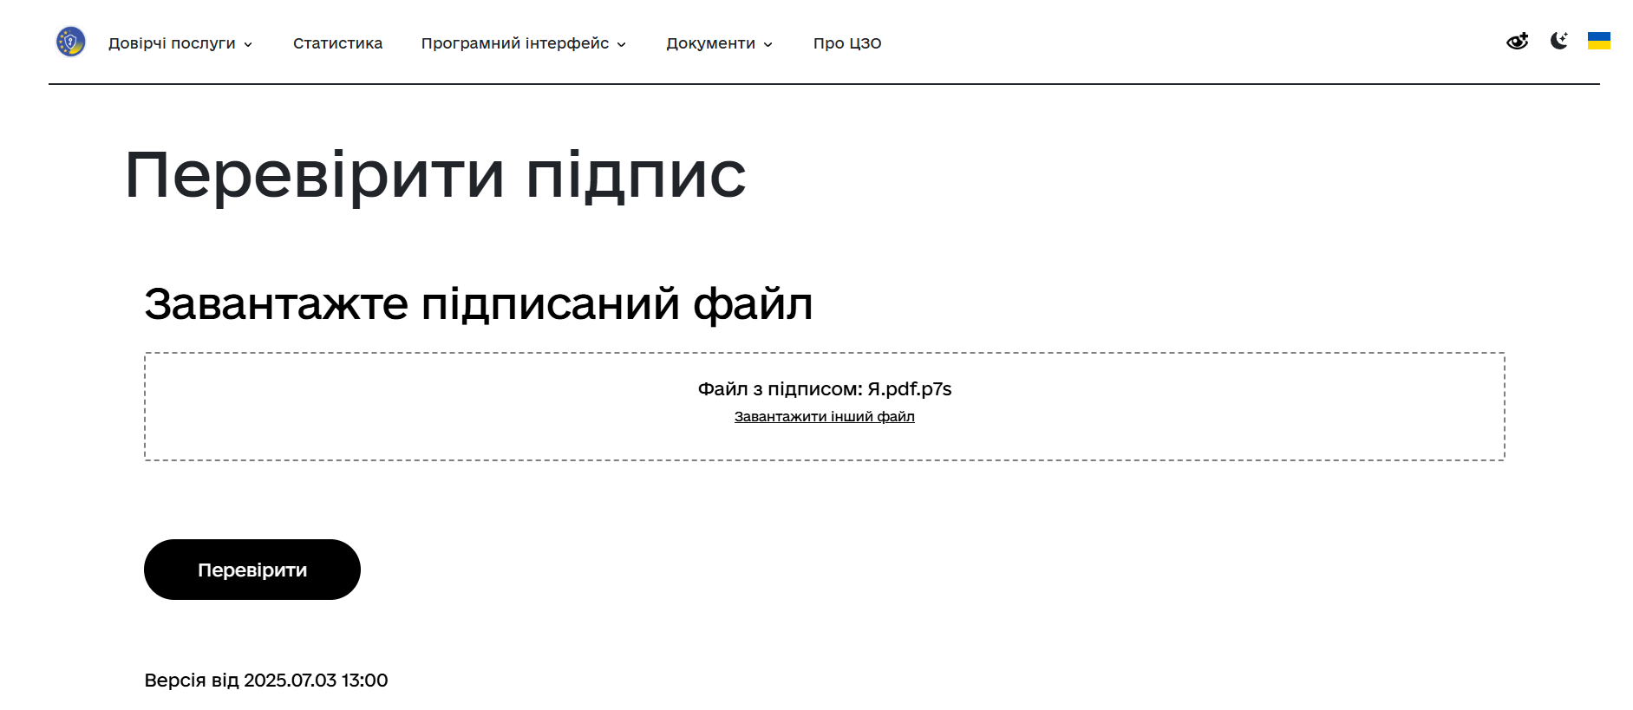

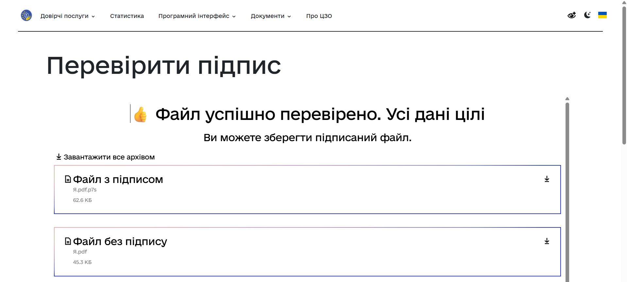

Рис. 14 – 16. Перевірили підпис документа

**Висновок**:   
Під час виконання лабораторної робити ми навчилися створювати ЕЦП, підписувати та перевіряти документи за допомогою електронного підпису.